**Interactivo F13: Webquest**

**\*** Nombre del guión a que corresponde el ejercicio CN_06_08_CO

**DATOS DEL RECURSO**

**\*** Título del recurso (**65** caracteres máx.) Los ecosistemas acuáticos de Colombia

**\*** Descripción del recurso Secuencia de imágenes sobre las características de los ecosistemas acuáticos

**\*** Palabras clave del recurso (separadas por comas ",") Ecosistemas,acuáticos,Colombia,interactivo

**\*** Tiempo estimado (minutos) 30

**\*** Acción didáctica (indicar sólo una)

|  |  |  |  |  |  |  |  |
| --- | --- | --- | --- | --- | --- | --- | --- |
| Exposición | x | Ejercitación |  | Preguntas con respuesta libre |  | Juegos |  |
| Estudio |  | Proyecto |  | Evaluación |  | Generador de actividades |  |

**\*** Competencia (indicar sólo una)

|  |  |  |  |
| --- | --- | --- | --- |
| … en comunicación lingüística |  | … matemática |  |
| … en el conocimiento y la interacción con el mundo físico | x | Tratamiento de la información y competencia digital |  |
| … social y ciudadana |  | … cultural y artística |  |
| … para aprender a aprender |  | Autonomía e iniciativa personal |  |

**\*** Tipo de Media (indicar sólo una)

|  |  |  |  |  |  |  |  |
| --- | --- | --- | --- | --- | --- | --- | --- |
| Secuencia de imágenes |  | Video |  | Animación |  | Interactivo | x |
| Actividad |  | Web |  | Mapa conceptual |  | Audio |  |
| Texto |  | Imagen |  | Documento |  |  |  |

**\*** Nivel del ejercicio, 1-Fácil, 2-Medio ó 3-Difícil

**FICHA DEL PROFESOR**

**Objetivo**

Caracterizar los ecosistemas acuáticos de Colombia.

**Propuesta**

**Antes del interactivo**

Plantee a sus estudiantes las siguientes preguntas:

* ¿En qué lugares de nuestro planeta podemos encontrar agua?
* ¿Qué son las aguas dulces y dónde están localizadas?
* ¿Qué son las aguas saladas y dónde están localizadas?

De acuerdo con sus respuestas, guíelos para que diferencien entre los ecosistemas de agua dulce y los de agua salada.

**Durante el interactivo**

1. A partir de la imagen que sirve de portada, haga énfasis en las condiciones únicas que hacen de Colombia uno de los países del mundo con mayor cantidad de recursos hídricos.
2. En la segunda pestaña se muestran los ríos y las quebradas. Pregunte a sus estudiantes qué ríos conocen. Luego de las respuestas explore con ellos cómo se forman los ríos y qué relación tienen con otros ecosistemas. Para esto tome como ejemplo algún río que los alumnos conozcan y pregúnteles:

¿En dónde nacen los ríos en Colombia?

¿Qué pasa con los ríos a lo largo de todo su curso?

¿En dónde terminan los ríos?

1. En la tercera pestaña se aborda se muestran las Lagunas. Pregunte a sus alumnos qué diferencia hay entre las lagunas y los ríos. Haga énfasis en las corrientes que forman los ríos y en la aparente quietud del agua de las lagunas.
2. En la cuarta pestaña se muestran los embalses. Haga énfasis en que los embalses son ecosistemas intervenidos y transformados para uso del ser humano. Pregunte a sus alumnos:

¿Cómo creen que se produce la luz eléctrica en nuestro país?

¿De dónde proviene el agua potable que llega a sus casas y al colegio?

1. En la quinta pestaña se muestran los manglares. Explore con sus alumnos las adaptaciones propias de los árboles de este ecosistema, las cuales les permiten resistir las fuertes olas del mar y la salinidad de sus aguas.
2. En la sexta pestaña se muestran los pastos marinos. Explique a sus estudiantes que las praderas de pastos marinos son una formación vegetal característica del paisaje submarino de las zonas costeras, y que estos pastos son plantas superiores con frutos y flores.
3. En la sexta pestaña se muestran las ciénagas costeras. Haga notar a sus estudiantes que las ciénagas reciben gran cantidad de sedimentos y nutrientes, lo que las hace ecosistemas muy productivos.
4. En la última pestaña se muestran los arrecifes de coral. Profundice sobre este ecosistema y haga énfasis en la necesidad de conocer y conservar los arrecifes de coral, entre otras razones, por ser uno de los ecosistemas con mayor diversidad biológica del planeta.

**FICHA DEL ALUMNO**

Colombia es uno de los países con mayor cantidad de recursos hídricos y disponibilidad de agua en el mundo, esto se evidencia en los ecosistemas acuáticos de aguas saladas o marinas que están presentes en el mar Caribe y en el Pacífico, y en los ecosistemas de agua dulce presentes en los ríos, las lagunas y los embalses.

1. **Ecosistemas de agua dulce**

* **Los ríos**: son ecosistemas de agua dulce, de tipo lótico, es decir de aguas corrientes en constante movimiento. Algunos ríos en Colombia nacen en las cimas de las montañas de la región Andina y otros nacen en las zonas bajas de la Amazonia y la Orinoquia. En nuestros ríos, algunos seres vivos habitan en el fondo y se alimentan en él, es el caso de los bagres y las cuchas. Otros organismos, como los bocachicos y los sábalos, nadan libremente cerca de la superficie. Las orillas de los ríos de Colombia son el hábitat, entre otras, de especies como cocodrilos, tortugas, aves pescadoras y mamíferos como la nutria gigante.
* **Las lagunas**: son ecosistemas lénticos de agua dulce. Debido al suelo, a la poca profundidad y a la incidencia constante de luz solar, en las orillas de las lagunas se desarrollan especies de plantas como juncos, cortaderas y buchón de agua. Estas plantas son el refugio de anfibios, de roedores como curíes; de aves como tinguas, garzas, cucaracheros y monjitas; y de anfibios e insectos como libélulas. Más allá de las orillas se crean espejos de agua y zonas profundas. En estas zonas podemos encontrar aves como patos y zambullidores en la superficie y peces de distintas especies bajo el agua.
* **Los embalses**: son lugares en los que el ser humano acumula agua intencionalmente. Se forman por la obstrucción del curso de un río o arroyo al cual se le cierra parcial o totalmente su cauce. Los embalses son ecosistemas artificiales construidos para proveer a las poblaciones humanas de agua potable y para generar electricidad. Los embalses son un ejemplo de la transformación de los ecosistemas. Lo que constituye un ecosistema terrestre se inunda para convertirlo en uno acuático, con los correspondientes efectos para el medio ambiente.

1. **Ecosistemas de agua salada**

* **Los manglares**: son un tipo de bosque adaptado a las aguas salobres poco profundas de litorales y desembocaduras de los ríos en el mar. Las aguas salobres se caracterizan por ser una mezcla de aguas dulces y saladas.

Están conformados principalmente por mangles, los cuales se han adaptado para tolerar los altos niveles de salinidad propios de su medio. Los manglares se destacan por su avifauna, particularmente endémica, como patos nativos, pisingos, patos reales y patos malibú. También se encuentran mamíferos como el chigüiro o ponche, la zorra manglera, la zorra patona, el mono colorado y el mico cariblanco o maicero.

* **Las praderas de pastos marinos:** este ecosistema crece en los fondos arenosos de los mares y está compuesto principalmente por pastos marinos. Estos pastos son muy similares a los pastos terrestres. En el Caribe colombiano, los pastos marinos se relacionan frecuentemente con los corales. A los pastos marinos se asocian algas y algunos animales como moluscos, estrellas de mar, crustáceos, artrópodos y peces. Los pastos son el alimento de tortugas y manatíes.
* **Las ciénagas costeras**: las ciénagas costeras se forman en zonas donde los ríos desembocan en el mar. Como las ciénagas tienen afluencia conjunta de los ríos y del mar, en ellas el agua es salobre. El agua salobre se caracteriza por ser una mezcla de agua dulce y salada. Las ciénagas reciben gran cantidad de sedimentos y nutrientes, lo que las hace ecosistemas muy productivos y permite que en ellas se desarrollen gran cantidad de peces, crustáceos, moluscos, plantas acuáticas y algas. Algunos de estos seres vivos hacen parte importante de la dieta de las poblaciones humanas que habitan en estos ecosistemas.
* **Arrecifes de coral**: son los ecosistemas más diversos del planeta. Se encuentran en aguas saladas poco profundas, relativamente cálidas y transparentes. Por su biodiversidad, los arrecifes son ecosistemas marinos equivalentes a los bosques húmedos tropicales de tierra firme. En los arrecifes se encuentran cientos de especies marinas como cangrejos, peces multicolores, crustáceos, erizos y estrellas de mar, platelmintos, moluscos, medusas, algas calcáreas, esponjas, gusanos, lirios de mar, anémonas, corales blandos, tiburones y otras especies más.

**DATOS DEL INTERACTIVO**

**INTERACTIVO**

**\*** Número de pestañas del interactivo (**1, 2, 4, 6 u 8**) PARA CADA PESTAÑA DE ESTE INCISO COPIA EL SIGUIENTE BLOQUE *PESTAÑA #...8*

**\*** Título (**65** caracteres máx.) COPIA EL TÍTULO DEL RECURSO PARA EL TÍTULO DEL INTERACTIVO AL MENOS QUE SEA DIFERENTE. RECUERDA EL TÍTULO NO DEBE REBASAR LOS 65 CARACTERES. Ecosistemas acuáticos de Colombia

**\*** Instrucción (**68** caracteres máx.) Conoce sobre los ecosistemas acuáticos de Colombia.

**PESTAÑA** 1

**\*** Título de pestaña (**20** caracteres máximo) Ecosistemas acuáticos de Colombia

Si se pretende usar la pestaña 1 como portada del interactivo éste debe ser de tipo “Solo texto” que llevará solamente una foto PNG y su pie de foto correspondiente (ver ejemplo al final del documento).

**\*** Tipo de pestaña elija una opción:

|  |  |  |  |  |  |
| --- | --- | --- | --- | --- | --- |
| Texto con una imagen a la derecha |  | Texto con una imagen a la izquierda |  | **Solo texto** | x |
| Texto con dos imágenes a la derecha |  | Texto con dos imágenes a la izquierda |  |  |  |

Imagen PORTADA (borrar si no se ocupa):

**\*** Nombre de archivo Shutterstock o descripción de ilustración a crear

[92678719](http://www.shutterstock.com/pic-92678719/stock-photo-green-turtle-chelonia-mydas-with-yellow-remora-echeneidae.html?src=TXxxhwtYNa8pCQwB9n59cw-1-27)

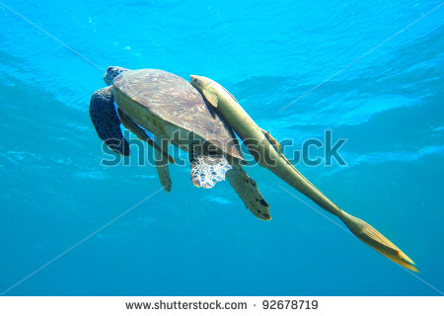

**\*** Nombre de archivo codificado (ejemplo, CI_S3_G1_REC10_F1.**PNG**) CN_06_08_CO_REC140_F1

OPCIONAL Pie de imagen 1 (**130** caracteres máx., se puede usar cursivas)

Ecosistemas acuáticos de agua dulce y agua salada.

**PESTAÑA** 2

**\*** Título de pestaña (**20** caracteres máximo) Los ríos y quebradas

Si se pretende usar la pestaña 1 como portada del interactivo éste debe ser de tipo “Solo texto” que llevará solamente una foto PNG y su pie de foto correspondiente (ver ejemplo al final del documento).

**\*** Tipo de pestaña elija una opción:

|  |  |  |  |  |  |
| --- | --- | --- | --- | --- | --- |
| Texto con una imagen a la derecha |  | Texto con una imagen a la izquierda |  | **Solo texto** |  |
| Texto con dos imágenes a la derecha | x | Texto con dos imágenes a la izquierda |  |  |  |

Imagen 1

**\*** Nombre de archivo Shutterstock o descripción de ilustración a crear

[239180833](http://www.shutterstock.com/pic-239180833/stock-photo-pastaza-river-basin-aerial-shot-from-low-altitude-full-size-helicopter.html?src=UQcia8gRE3Msb1YHFAp1Tg-1-22)

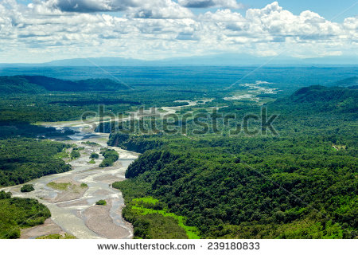

**\*** Nombre de archivo codificado (ejemplo, CI_S3_G1_REC10_F1.**PNG**) CN_06_08_CO_REC140_F2

OPCIONAL Pie de imagen 1 (**130** caracteres máx., se puede usar cursivas)

*Los ríos recorren grandes distancias*

**\***Texto

* Los ríos son ecosistemas de agua dulce, de tipo lótico, es decir, de aguas corrientes en constante movimiento.
* Algunos ríos en Colombia nacen en las cimas de las montañas de la región Andina y otros nacen en las zonas bajas de la Amazonia y la Orinoquia.
* En nuestros ríos, algunos seres vivos habitan en el fondo y se alimentan en él, es el caso de los bagres y las cuchas. Otros organismos, como los bocachicos y los sábalos, nadan libremente cerca de la superficie.
* Las orillas de los ríos de Colombia son el hábitat de especies como cocodrilos, tortugas, aves pescadoras y mamíferos como la nutria gigante.

**PESTAÑA** 3

**\*** Título de pestaña (**20** caracteres máximo) Las lagunas

Si se pretende usar la pestaña 1 como portada del interactivo éste debe ser de tipo “Solo texto” que llevará solamente una foto PNG y su pie de foto correspondiente (ver ejemplo al final del documento).

**\*** Tipo de pestaña elija una opción:

|  |  |  |  |  |  |
| --- | --- | --- | --- | --- | --- |
| Texto con una imagen a la derecha | x | Texto con una imagen a la izquierda |  | **Solo texto** |  |
| Texto con dos imágenes a la derecha |  | Texto con dos imágenes a la izquierda |  |  |  |

Imagen 1

**\*** Nombre de archivo Shutterstock o descripción de ilustración a crear

66302134

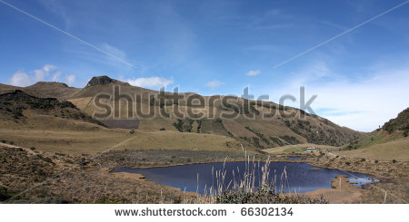

**\*** Nombre de archivo codificado (ejemplo, CI_S3_G1_REC10_F1.**PNG**) CN_06_08_CO_REC140_F3

OPCIONAL Pie de imagen 1 (**130** caracteres máx., se puede usar cursivas)

*Laguna de montaña*

**\***Texto

* Las lagunas: son ecosistemas lénticos de agua dulce.
* Debido al suelo, a la poca profundidad y a la incidencia constante de luz solar, en las orillas de las lagunas se desarrollan especies de plantas como juncos, cortaderas y buchón de agua. Estas plantas son el refugio de anfibios, de roedores como curíes; de aves como tinguas, garzas, cucaracheros y monjitas; y de anfibios e insectos como libélulas.
* Más allá de las orillas se crean espejos de agua y zonas profundas. En estas zonas podemos encontrar aves como patos y zambullidores en la superficie, y peces de distintas especies bajo el agua.

**PESTAÑA** 4

**\*** Título de pestaña (**20** caracteres máximo) Los embalses

Si se pretende usar la pestaña 1 como portada del interactivo éste debe ser de tipo “Solo texto” que llevará solamente una foto PNG y su pie de foto correspondiente (ver ejemplo al final del documento).

**\*** Tipo de pestaña elija una opción:

|  |  |  |  |  |  |
| --- | --- | --- | --- | --- | --- |
| Texto con una imagen a la derecha | x | Texto con una imagen a la izquierda |  | **Solo texto** |  |
| Texto con dos imágenes a la derecha |  | Texto con dos imágenes a la izquierda |  |  |  |

Imagen 1

**\*** Nombre de archivo Shutterstock o descripción de ilustración a crear

66302134

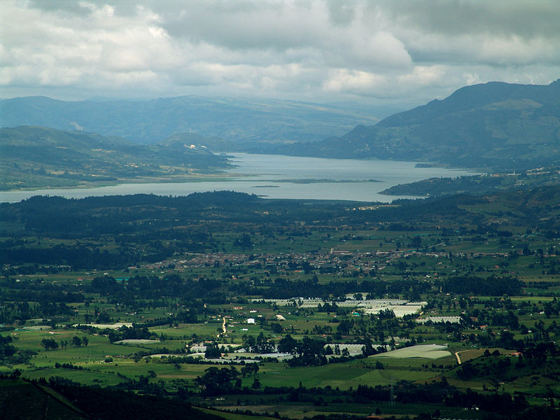

**\*** Nombre de archivo codificado (ejemplo, CI_S3_G1_REC10_F1.**PNG**) CN_06_08_CO_REC140_F4

OPCIONAL Pie de imagen 1 (**130** caracteres máx., se puede usar cursivas)

*El embalse de Tominé*

**\***Texto

* Los embalses: son lugares en los que el ser humano acumula agua intencionalmente. Se forman por la obstrucción del curso de un río o arroyo al cual se le cierra parcial o totalmente su cauce.
* Los embalses son ecosistemas artificiales construidos para proveer a las poblaciones humanas de agua potable y para generar electricidad. Los embalses son un ejemplo de la transformación de los ecosistemas.
* Lo que constituye un ecosistema terrestre se inunda para convertirlo en uno acuático, con los correspondientes efectos dañinos para el medio ambiente.

**PESTAÑA** 5

**\*** Título de pestaña (**20** caracteres máximo) Los manglares

Si se pretende usar la pestaña 1 como portada del interactivo éste debe ser de tipo “Solo texto” que llevará solamente una foto PNG y su pie de foto correspondiente (ver ejemplo al final del documento).

**\*** Tipo de pestaña elija una opción:

|  |  |  |  |  |  |
| --- | --- | --- | --- | --- | --- |
| Texto con una imagen a la derecha | x | Texto con una imagen a la izquierda |  | **Solo texto** |  |
| Texto con dos imágenes a la derecha |  | Texto con dos imágenes a la izquierda |  |  |  |

Imagen 1

**\*** Nombre de archivo Shutterstock o descripción de ilustración a crear

148028192

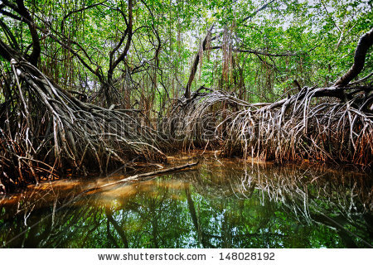

**\*** Nombre de archivo codificado (ejemplo, CI_S3_G1_REC10_F1.**PNG**) CN_06_08_CO_REC140_F5

OPCIONAL Pie de imagen 1 (**130** caracteres máx., se puede usar cursivas)

*Los manglares y sus raíces*

**\***Texto

* Los manglares: son un tipo de bosque adaptado a las aguas salobres poco profundas de litorales y desembocaduras de los ríos en el mar. Las aguas salobres se caracterizan por ser una mezcla de aguas dulces y saladas.
* Están conformados principalmente por mangles, los cuales están adaptados para tolerar altos niveles de salinidad propios de su medio.
* Los manglares se destacan por su avifauna, particularmente endémica, como patos nativos, pisingos, patos reales y patos malibú. También se encuentran mamíferos como el chigüiro o ponche, la zorra manglera, la zorra patona, el mono colorado y el mico cariblanco o maicero.

**PESTAÑA** 6

**\*** Título de pestaña (**20** caracteres máximo) Los pastos marinos

Si se pretende usar la pestaña 1 como portada del interactivo éste debe ser de tipo “Solo texto” que llevará solamente una foto PNG y su pie de foto correspondiente (ver ejemplo al final del documento).

**\*** Tipo de pestaña elija una opción:

|  |  |  |  |  |  |
| --- | --- | --- | --- | --- | --- |
| Texto con una imagen a la derecha |  | Texto con una imagen a la izquierda |  | **Solo texto** |  |
| Texto con dos imágenes a la derecha | x | Texto con dos imágenes a la izquierda |  |  |  |

Imagen 1

**\*** Nombre de archivo Shutterstock o descripción de ilustración a crear

[144501737](http://www.shutterstock.com/pic-144501737/stock-photo-seagrass-underwater-background.html?src=pp-photo-209082268-VTgE0XkUUmhts2YSNSBfog-3)

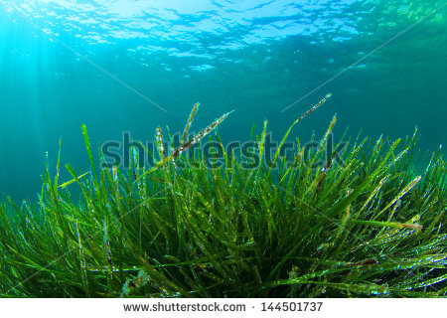

**\*** Nombre de archivo codificado (ejemplo, CI_S3_G1_REC10_F1.**PNG**) CN_06_08_CO_REC140_F6

OPCIONAL Pie de imagen 1 (**130** caracteres máx., se puede usar cursivas)

*Una pradera marina*

**\***Texto

* Las praderas de pastos marinos: este ecosistema crece en los fondos arenosos de los mares y está compuesto principalmente por pastos marinos. Estos pastos son muy similares a los terrestres.
* En el Caribe colombiano, los pastos marinos se relacionan frecuentemente con los corales.
* A los pastos marinos se asocian algas y algunos animales como moluscos, estrellas de mar, crustáceos, artrópodos y peces.
* Los pastos son el alimento de tortugas y manatíes.

**PESTAÑA** 7

**\*** Título de pestaña (**20** caracteres máximo) Las ciénagas

Si se pretende usar la pestaña 1 como portada del interactivo éste debe ser de tipo “Solo texto” que llevará solamente una foto PNG y su pie de foto correspondiente (ver ejemplo al final del documento).

**\*** Tipo de pestaña elija una opción:

|  |  |  |  |  |  |
| --- | --- | --- | --- | --- | --- |
| Texto con una imagen a la derecha |  | Texto con una imagen a la izquierda |  | **Solo texto** |  |
| Texto con dos imágenes a la derecha | x | Texto con dos imágenes a la izquierda |  |  |  |

Imagen 1:

**\*** Nombre de archivo Shutterstock o descripción de ilustración a crear

<http://upload.wikimedia.org/wikipedia/commons/9/90/Cienaga_Caimito.jpg?uselang=es>

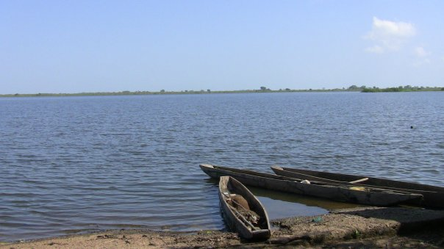

<http://commons.wikimedia.org/wiki/File:Cienaga_Grande_de_Santa_Marta.jpg?uselang=es>

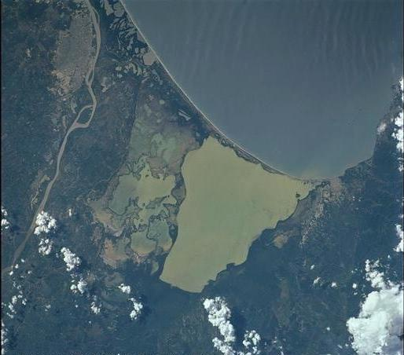

Hacer de estas dos fotos una sola

**\*** Nombre de archivo codificado (ejemplo, CI_S3_G1_REC10_F1.**PNG**) CN_06_08_CO_REC140_F7

OPCIONAL Pie de imagen 1 (**130** caracteres máx., se puede usar cursivas)

*La ciénaga grande de Santa Marta y su vista aérea*

**\***Texto

* Las ciénagas costeras: las ciénagas costeras se forman en zonas donde los ríos desembocan en el mar.
* Como las ciénagas tienen afluencia conjunta de los ríos y del mar, en ellas el agua es salobre. El agua salobre se caracteriza por ser una mezcla de agua dulce y salada.
* Las ciénagas reciben gran cantidad de sedimentos y nutrientes, lo que las hace ecosistemas muy productivos y permite que en ellas se desarrollen gran cantidad de peces, crustáceos, moluscos, plantas acuáticas y algas.
* Algunos de estos seres vivos hacen parte importante de la dieta de las poblaciones humanas que habitan en estos ecosistemas.

**PESTAÑA** 8

**\*** Título de pestaña (**20** caracteres máximo) Los arrecifes de coral

Si se pretende usar la pestaña 1 como portada del interactivo éste debe ser de tipo “Solo texto” que llevará solamente una foto PNG y su pie de foto correspondiente (ver ejemplo al final del documento).

**\*** Tipo de pestaña elija una opción:

|  |  |  |  |  |  |
| --- | --- | --- | --- | --- | --- |
| Texto con una imagen a la derecha |  | Texto con una imagen a la izquierda |  | **Solo texto** | x |
| Texto con dos imágenes a la derecha | x | Texto con dos imágenes a la izquierda |  |  |  |

Imagen 1

**\*** Nombre de archivo Shutterstock o descripción de ilustración a crear

[117660703](http://www.shutterstock.com/pic-117660703/stock-photo-vivid-coral-reef-full-of-different-creatures.html?src=pp-photo-167991287-EoWJJM1HaCz5FLZPrmX3Aw-6)

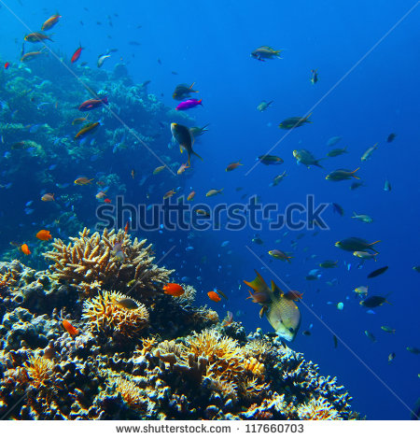

<http://upload.wikimedia.org/wikipedia/commons/4/40/Corales_y_Morena_Juan_Fern%C3%A1ndez.jpg?uselang=es>

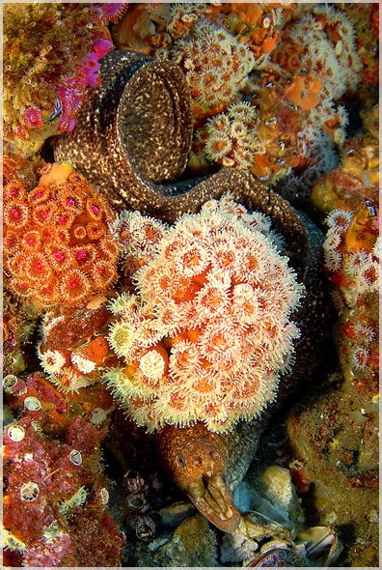

**Hacer de estas dos imágenes una sola.**

**\*** Nombre de archivo codificado (ejemplo, CI_S3_G1_REC10_F1.**PNG**) CN_06_08_CO_REC140_F8

OPCIONAL Pie de imagen 1 (**130** caracteres máx., se puede usar cursivas)

*Dos imágenes de un arrecife de coral*

*Texto

* Los arrecifes de coral son los ecosistemas más diversos del planeta.
* Se encuentran en aguas saladas poco profundas, relativamente cálidas y transparentes.
* Por su biodiversidad, los arrecifes son ecosistemas marinos equivalentes a los bosques húmedos tropicales de tierra firme.
* En los arrecifes se encuentran cientos de especies marinas como cangrejos, peces multicolores, crustáceos, erizos y estrellas de mar, platelmintos, moluscos, medusas, algas calcáreas, esponjas, gusanos, lirios de mar, anémonas, corales blandos, tiburones y otras más.